|  |  |  |  |  |  |
| --- | --- | --- | --- | --- | --- |
| **주차** | 55주차 | **기간** | 2025.09.29  ~2025.10.05 | **지도교수** |  |
| 이번주 한일 요약 | 신도 스킬 블루프린트 -> C++로 진행, 경찰 컨트롤 릭 생성 | | | | |

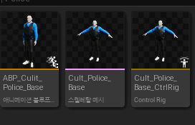

계단 이동을 위한 컨트롤릭 생성했습니다.

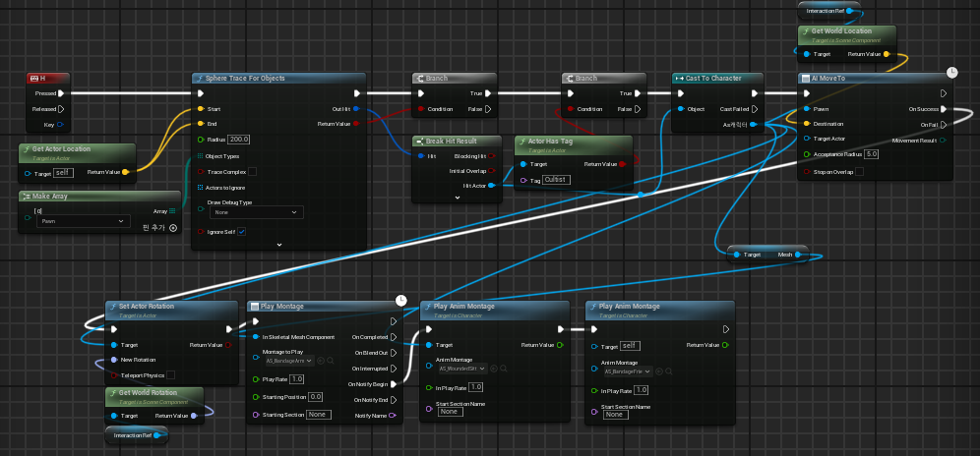

스킬 실행 시 상대의 움직임 및 애니메이션 조정을 위해 블루프린트로 진행했던 부분을 C++로 바꾸는 과정. 스피어 트레이스의 오브젝트 타입 및 타겟의 레퍼런스, 위치등을 함수에 나눠 진행하고 변수관리.

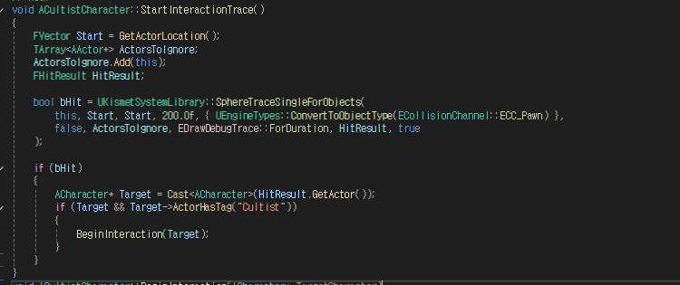

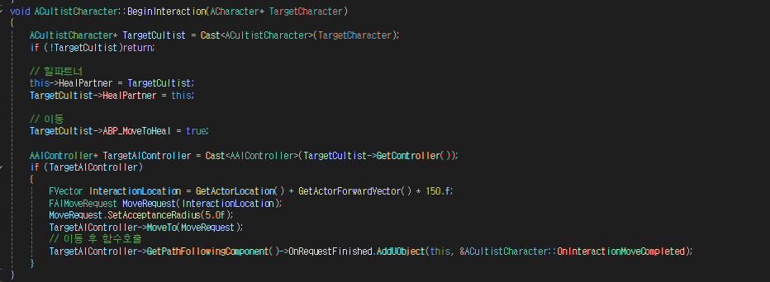

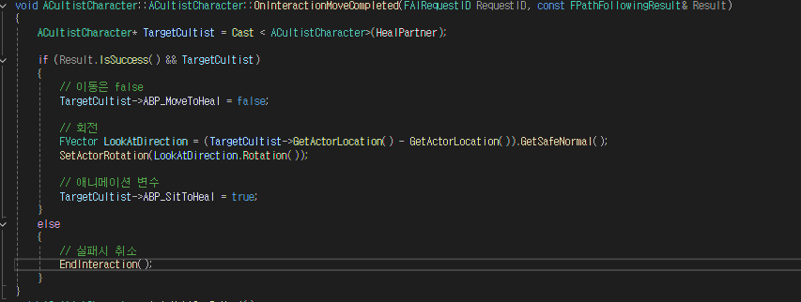

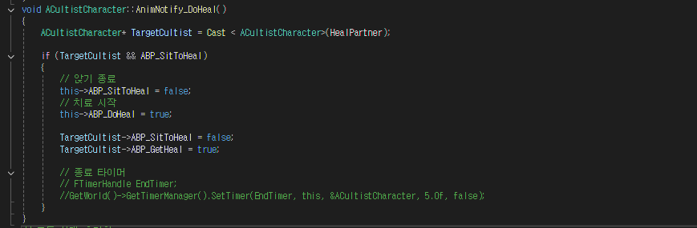

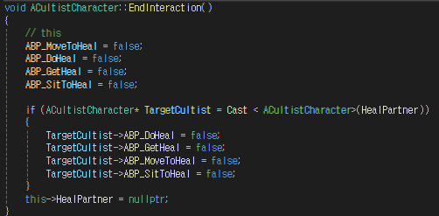

애니메이션 관련 변수를 만들고 스킬 흐름에 맞게 함수를 생성하여  
StartInteractiontrace -> BeginInteraction -> OnInteractionMoveCompleted -> EndInteraction 순으로 나누어 키 입력 혹은 피격에 따른 취소도 가능하도록 구현, MoveTo부분이 잘 적용될 시 바로 적용, 그렇지 않으면 ABP 일부 수정 후 진행할 계획입니다.

|  |  |  |  |
| --- | --- | --- | --- |
| **문제점 정리** |  | | |
| **해결방안** |  | | |
| **다음주차** |  | **다음기간** | 2025.10.06~2025.10.12 |
| **다음주 할일** | 시작 시 고르는 진영이 아닌 게임모드의 설정대로 캐릭터 생성되는 문제 발견. 서버 및 캐릭터 코드 점검필요 | | |
| **지도 교수**  **Comment** |  | | |